有限元方法及应用—期末报告

姓名：徐媛娜 学号：S230200184 班级：2302

**一、问题描述**

自冲铆接是一种利用大压力将铆钉直接压入待铆接板材，待铆接板材在铆钉的压力作用下和铆钉发生塑性变形，成型后扩张于铆模之中，形成稳定连接的一种全新的板材连接技术。这个过程的关键便是铆钉钉腿刺穿上板并在下板形成倒八字结构，刺穿上板并不能损伤下板，因此需要找到板材与铆钉成型区域的应力应变情况。假设已知一块厚度为2mm的薄钢板，铆钉直径为1.2mm，钢板的质量密度为7.5g/cm3，泊松比为0.26，杨氏模量为206GPa，探究钢板在不同压力下的形变与应力应变情况。

**二、基本原理**

有限元法（FEM）是求解两个或三个空间变量的偏微分方程Q的通用数值方法。为了解决一个问题，FEM 将一个大系统细分为更小、更简单的部分，这些部分称为有限元。这是通过空间维度中的特定空间离散化来实现的，该离散化是通过构建对象的网格来实现的:解的数值域，它具有有限数量的点。边值问题的有限元法公式化最终产生代数方程组,该方法在域上逼近未知函数。然后将模拟这些有限元的简单方程组合成一个更大的方程组，以模拟整个问题。然后，FEM 通过变分法最小化相关误差函数来近似解。

我们在研究一个三维空间问题时候，自变量不仅要考虑时间因素，同时还有空间坐标变换。在数学中，我们把这种方程称之为偏微分方程。也就是说，偏微分方程能描述的连续体的各个点随时间连续变化的情况，本质上就是一种“场”的描述。有限元的基本求解过程是将问题转换为偏微分方程，然后设置边界条件，将系统离散为很多个有限数量的点单元，对每个点单元进行求解。

在一个连续介质中，互相连接的点是无限的，因而具有无限个自由度。但如果把这个连续介质离散成有限个单元的组合体，这些单元在有限个结点上相互连接，包含有限个自由度，从而可以用矩阵方法进行分析。以二维连续介质为例，有限单元法分析的基本步骤：

1. 用虚拟的直线把原介质分割成有限个三角形单元，这些直线是单元的边界，几条直线的交点称为结点；
2. 假定各单元在结点上互相铰接，结点位移是基本的未知量；
3. 选择一个函数，用单元的三个结点的位移唯一的表示单元内任一点的位移，此函数称为位移函数；
4. 通过位移函数，用结点位移唯一地表示单元内任一点的应变（几何方程）；再利用广义虎克定律（物理方程），用结点位移唯一地表示单元内任一点的应力；
5. 利用能量原理，找到与单元内部应力状态等效的结点力；再利用单元应力与结点位移的关系，建立等效结点力与结点位移的关系（单元刚度矩阵）；
6. 将每一单元所承受的载荷，按静力等效原则移置到结点上；
7. 在每一结点上建立用结点位移表示的静力平衡方程，得到一个线性方程组；解出这个方程组，求出结点位移；进而求出每个单元的应力。

以平面三角形为例，

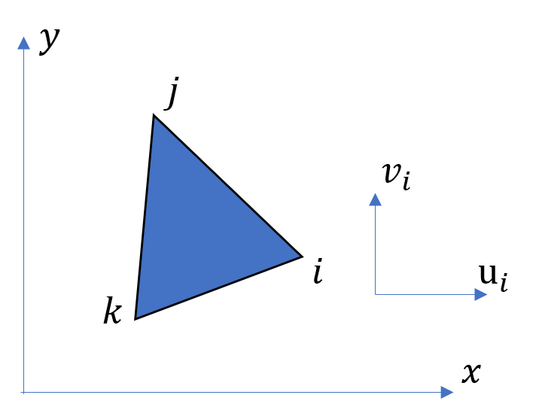

**图1 三角形单元示意图**

节点位移的分量为：

为了能用结点位移表示单元应变和应力，必须假定单元内任一点的位移分量是坐标的某种函数。即位移函数：

上式中的6个系数可以用6个结点位移表示，根据克莱姆法则，解得6个系数，再次代回位移函数，得到位移函数的简单表达式：

上式中，，是坐标的函数，反映了单元的位移形态，称为形函数。

根据解析几何的概念，A等于三角形的面积。为了不致成为负值，结点i、j、k的顺序必须是逆时针方向的。

由位移函数可知，单元边界上位移是线性变化的，即两个相邻单元在其公共结点上具有相同的结点位移，在其公共边界上亦具有相同的位移。也就是说，位移函数保证了相邻单元之间位移的连续性。

单元应变：

其中，:

单元应力：

弹性矩阵：

采用三角形单元进行求解，在matlab软件中建立偏微分方程，并设置材料的相关参数，如弹性模量、泊松比等，设置边界条件，在自冲铆接过程，我们会采用一些方法将带连接板材的非铆接区域进行固定，该薄板厚度为0.2mm，如图所示，铆接区域为薄板中心区域的一小块圆柱体积，由Face2、Face1组成，我们需要将Face4、5进行固定，并在Face1上施加一定的力，模拟铆接过程。

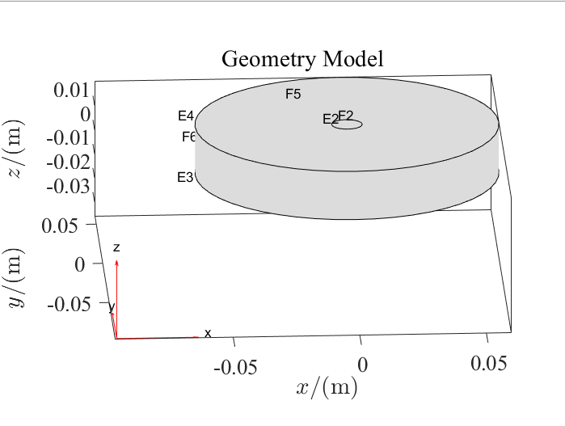

**图2 三维模型示意图**

**三、程序流程图：**

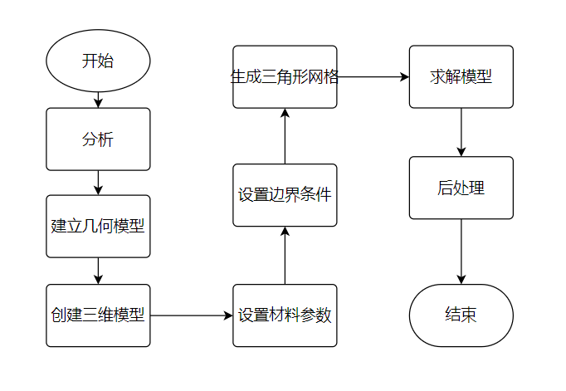

**图3 程序流程图**

**四、输出结果**

压力为1000帕时，输出结果为：

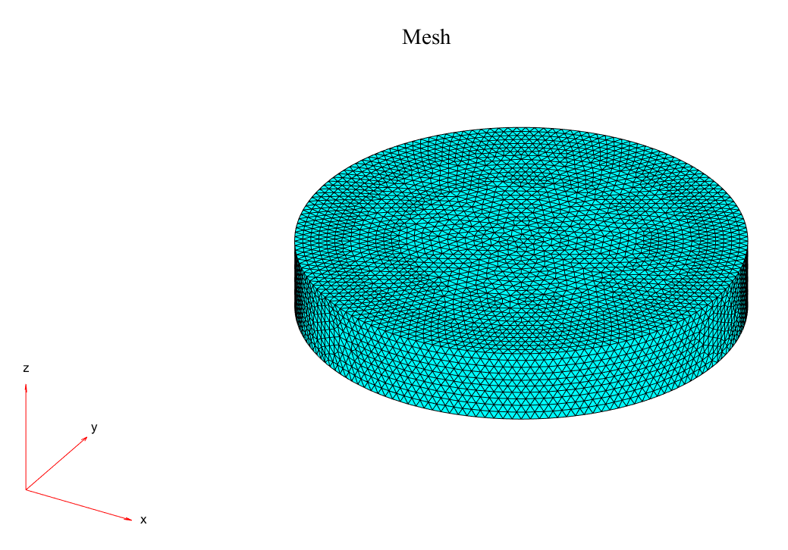

**图4.1 网格划分图（网格大小为0.006*0.4=0.0024mm）**

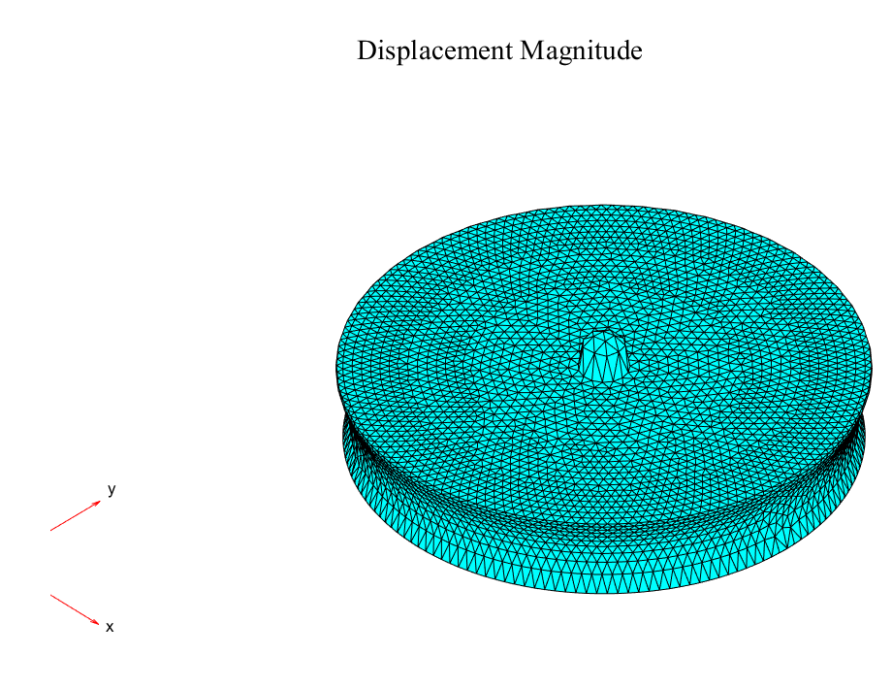

**图4.2 网格变形图1**

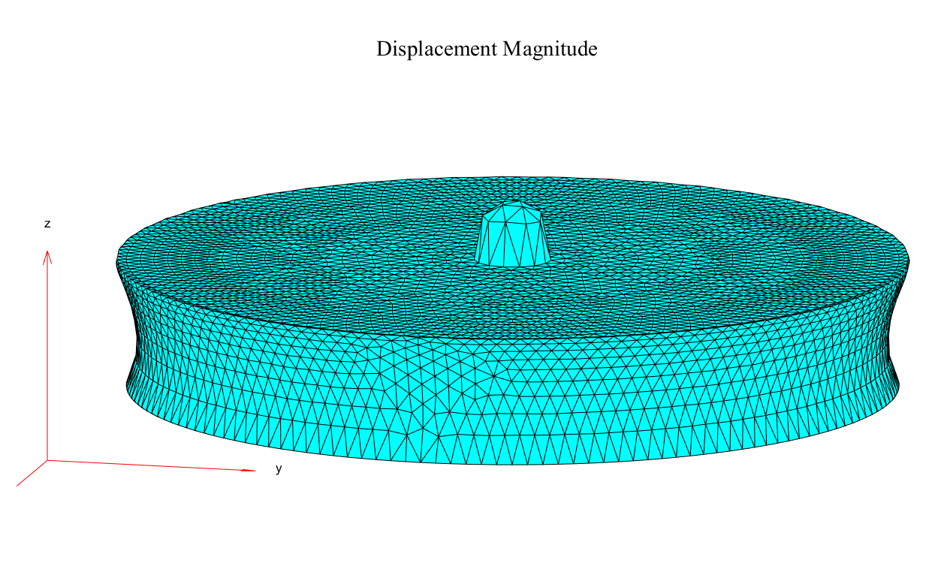

**图4.3 网格变形图2**

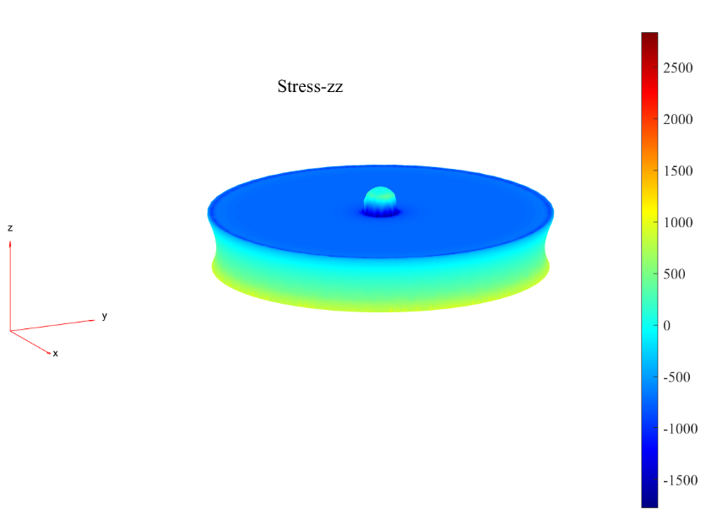

**图4.4 z轴法向应力形变图1**

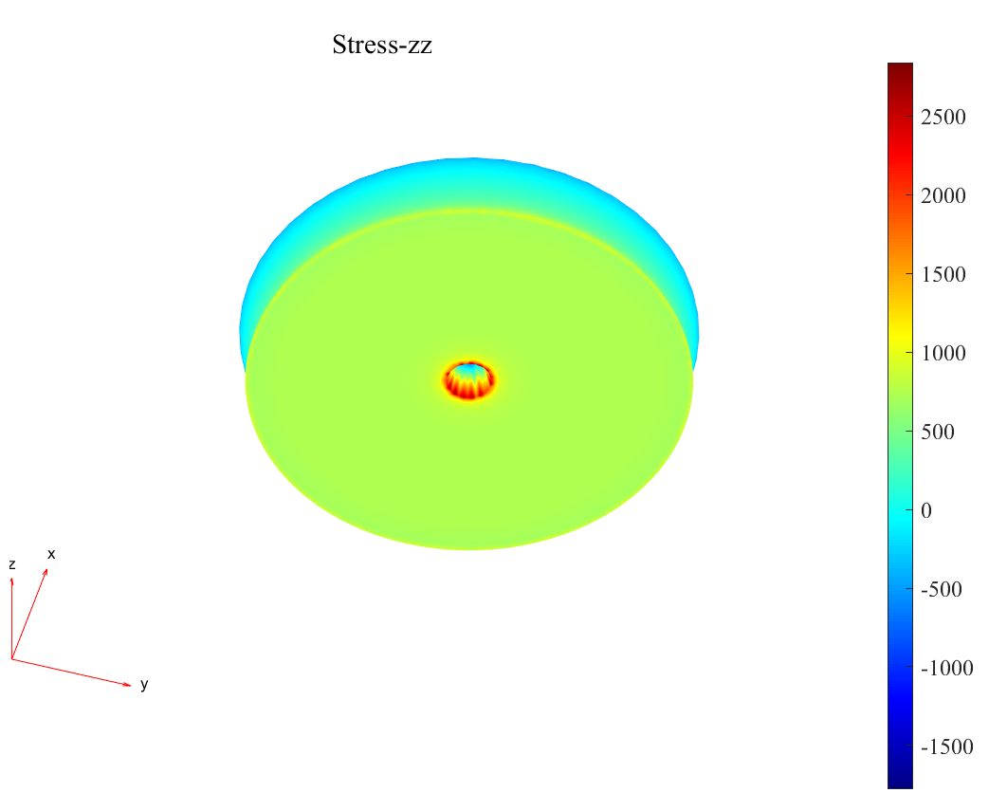

**图4.5 z轴法向应力形变图2**

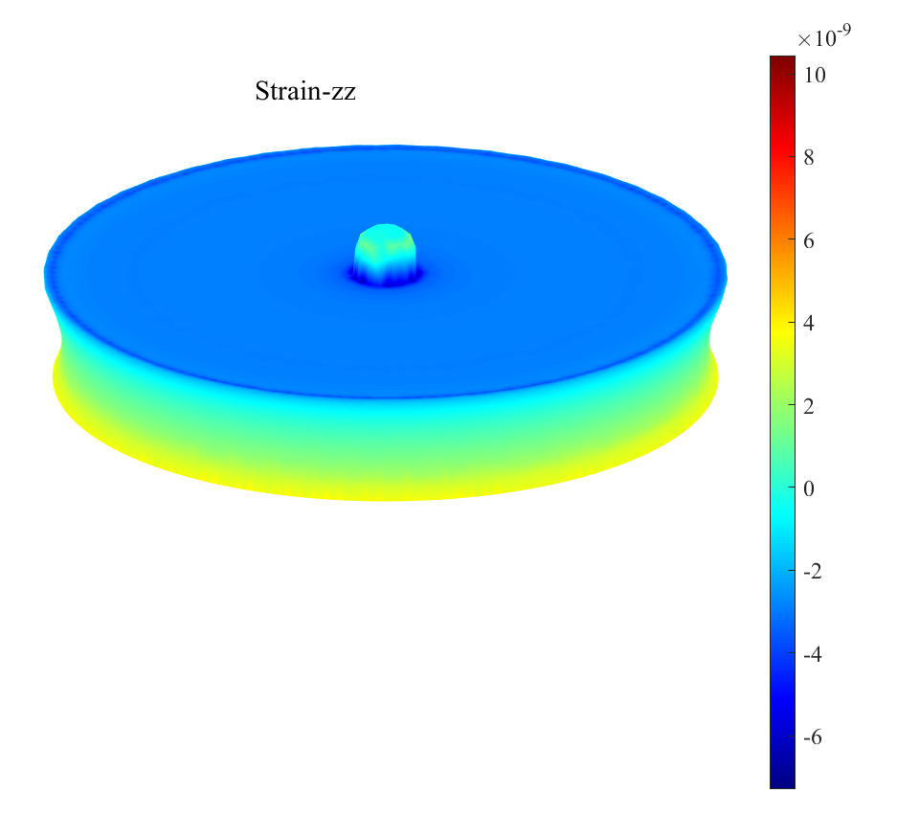

**图4.6 z轴法向应变图1**

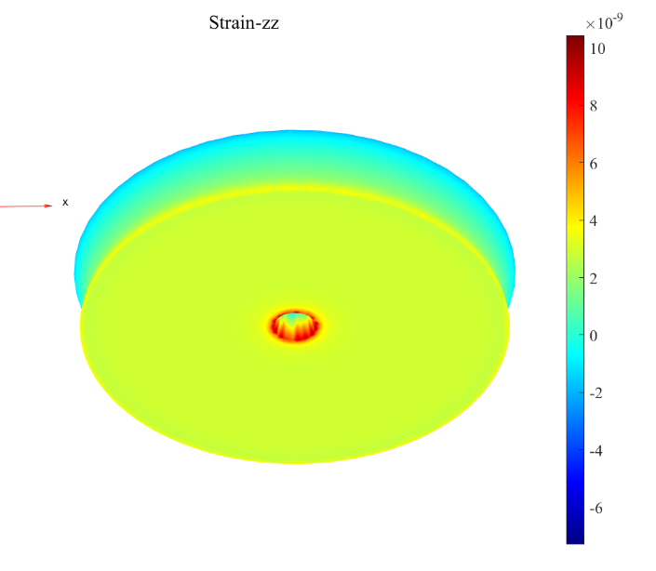

**图4.7 z轴法向应变图1**

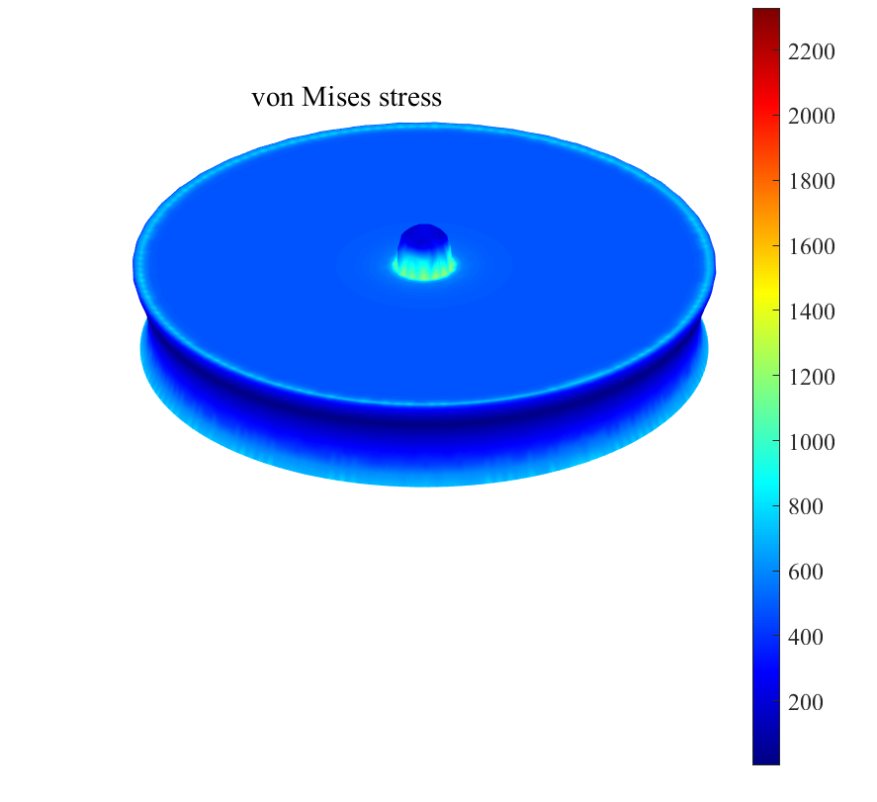

**图4.8 米塞斯应力图1**

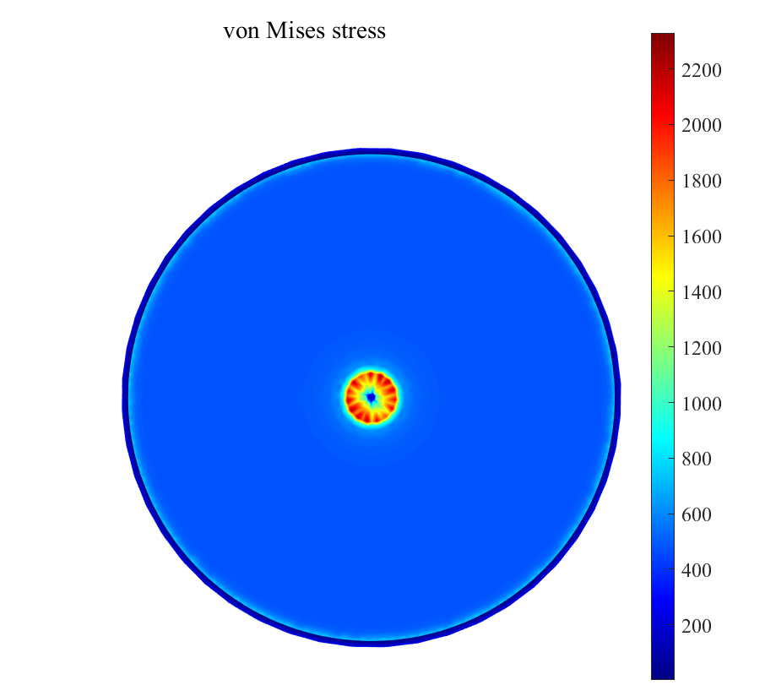

**图4.9 米塞斯应力图2**

**五、程序**

% 求解薄钢板的铆接区域在均布压力作用下的空间应力应变问题。

clear all;%清除所有

close all;%关闭所有窗口

clc;

%-----参数设置-----%

% 所有属性采用SI单位.

global L s t E nu p D g;%创建全局变量

L=0.060;% 板半径m

s=0.006;% 连接区域的半径m

t=0.02;%板厚度m

D=7.5e3;%材料的质量密度kg/m3

E=2.06E+011;% 材料杨氏模量.pa

nu = 0.26;%泊松比.

p= 1000000;%基本压力.pa

g=9.8;%重力加速度

%-----创建集合偏微分模型------%

% 创建模型.

SPRModel = createpde("structural","static-solid");%创建用于求解空间应力问题的结构模型

gm = multicylinder([s,L],t);%创建带有铆接区域的薄钢板3D计算区域

SPRModel.Geometry = gm;%将创建的gm三维几何图形添加到模型容器中

GeometryModelFigure = ...

figure('Name','Geometry Model','NumberTitle','off');%绘图，三维模型示意图，标题为Geometry Model

GeometryModelAxes = ...

axes(GeometryModelFigure,'NextPlot','add ',...%在不清空或重置当前图窗的前提下添加新的图形对象。

'Box','on',... %将当前坐标区的 Box 属性设置为 "on" 在坐标区周围显示框轮廓。

'FontName','Times New Roman','FontSize', 16);%设置字体为新罗马，字号16

GeometryModel = ...%绘制PDE几何模型

pdegplot(SPRModel,'EdgeLabels','on','FaceLabels','on');%查看边标签和面标签。在图的顶部添加空间以清楚地查看顶部边缘。

xlabel(GeometryModelAxes,'$x/{\rm{(m)}}$','Interpreter' ,'latex');%设置x轴标签，单位，使用 LaTeX 标记解释字符

ylabel(GeometryModelAxes,'$y/{\rm{(m)}}$','Interpreter','latex');%设置y轴标签，单位，使用 LaTeX 标记解释字符

zlabel(GeometryModelAxes,'$z/{\rm{(m)}}$','Interpreter','latex');%设置z轴标签，单位，使用 LaTeX 标记解释字符

title(GeometryModelAxes,'Geometry Model');%设置图片名称Geometry Model

%设置模型的材料参数

structuralProperties(SPRModel,"YoungsModulus",E,...

"PoissonsRatio",nu,...

"MassDensity",D);%设置几何模型的杨氏模量、泊松比、质量密度

structuralBodyLoad(SPRModel, ...

"GravitationalAcceleration",[0;0;g]);%设置模型在z轴方向受重力

%设置边界条件，根据板材实际中所有约束设置边界条件

%structuralBC(SPRModel,"Face",6,"Constraint","fixed");%固定三维模型的面6

structuralBC(SPRModel,"Face",4,"Constraint","fixed");%固定三维模型的面4

structuralBC(SPRModel,"Face",5,"Constraint","fixed");%固定三维模型的面5

structuralBoundaryLoad(SPRModel,...

'Face',1,'SurfaceTraction',[0.000,0.000,p]);%指定三维模型面1的牵引力。

% 生成网格

generateMesh(SPRModel,...

'Hmax',0.400 * s,...%创建一个目标最大元素边缘长度为0.5*s的网格。

'GeometricOrder','quadratic');%表示二次元的三角形或四面体在其角和边中心具有节点。

MeshFigure = ...

figure('Name','Mesh','NumberTitle','off');%绘图，图片名称Mesh

MeshAxes = ...

axes(MeshFigure, 'NextPlot', 'add',...%在不清空或重置当前图窗的前提下添加新的图形对象

'Box','on',...

'FontName','Times New Roman', 'Fontsize',16);%设置字体为新罗马，字号16

hMesh = ...

pdeplot3D(SPRModel);%绘图，显示网格

title(MeshAxes, 'Mesh');%设置图片名称Mesh

%求解模型

R = solve(SPRModel);

savefig('Cantilever.fig');%保存

% 计算网格位移幅度.

hFigureDisplacement = ...

figure('Name','Displacement Magnitude','NumberTitle','off');%绘图网格变形

hAxesDisplacement= ...

axes(hFigureDisplacement,'NextPlot','add ',...

'Box','on',...

'FontName','Times New Roman','Fontsize', 16);%设置字体为新罗马，字号16

hDisplacement = ...

pdeplot3D(SPRModel,"ColorMapData",R.Stress.Magnitude, ...

"Deformation",R.Displacement)%绘制网格变形幅度

axis equal;

title(hAxesDisplacement,'Displacement Magnitude');%设置图片名称Displacement Magnitude

%法向应力绘制变形形状

hFigureStress = ...

figure('Name','Stress-zz','NumberTitle','off');%绘图网格变形

hAxesStress= ...

axes(hFigureStress,'NextPlot','add ',...

'Box','on',...

'FontName','Times New Roman','Fontsize', 16);%设置字体为新罗马，字号16

hDisplacement = ...

pdeplot3D(SPRModel,"ColorMapData",R.Stress.szz, ...%用法向应力的z 分量绘制变形形状

"Deformation",R.Displacement)

axis equal;

title(hAxesStress,'Stress-zz');%设置图片名称Stress-zz

%法向应变变形显示

hFigureStrain = ...

figure('Name','Strain-zz','NumberTitle','off');%绘图网格变形

hAxesStrain= ...

axes(hFigureStrain,'NextPlot','add ',...

'Box','on',...

'FontName','Times New Roman','Fontsize', 16);%设置字体为新罗马，字号16

hDisplacement = ...

pdeplot3D(SPRModel,"ColorMapData",R.Strain.ezz, ...

"Deformation",R.Displacement)%用法向应变的z分量绘制变形形状

axis equal;

title(hAxesStrain,'Strain-zz');%设置图片名称Stress-zz

%米塞斯应力.

hFigureMises = ...

figure('Name','von Mises Stress','NumberTitle','off');

hAxesMises = ...

axes(hFigureMises,'NextPlot','add',...

'Box','on',...

'FontName','Times New Roman','Fontsize',16);%设置字体为新罗马，字号16

hMises = ...

pdeplot3D(SPRModel,"ColorMapData",R.VonMisesStress, ...

"Deformation",R.Displacement)%用米塞斯应力绘制变形形状

axis equal;

title(hAxesMises,'von Mises stress');%设置图片名称von Mises stress